

倒计时：仅剩5个多月！

CentOS 7将于**2024年6月30日**停止维护！

这是继CentOS 8在**2021年12月31日**正式停止维护后又一影响颇深的动态。

对于中国**数百万**台使用CentOS的设备来说，这意味着CentOS时代正式落幕，同时它们还将面临巨大的安全隐患。为了应对这一挑战，将CentOS迁移到更加安全稳定、可以长期提供优质服务的商业操作系统平台成为众多企业的首选方案。

作为一家操作系统厂商，**统信软件**深知系统迁移的难点和痛点，并积极协助客户解决迁移难题。**近日**，统信软件正式推出了**最新版「统信服务器系统迁移软件有易」**，以更好地解决CentOS停服给企业带来的安全风险，并降低系统迁移所需的成本。

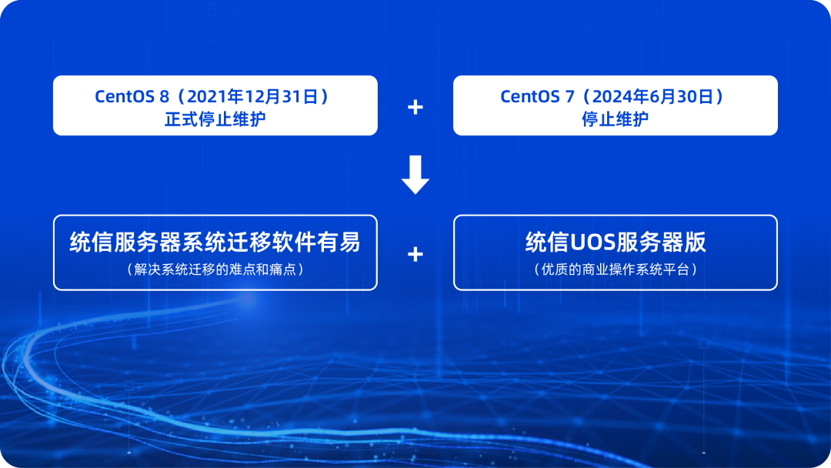

核心概念与获奖荣誉

「统信服务器系统迁移软件有易」是统信软件自主研发的一款智能化、自动化迁移工具，可极大简化迁移操作、大幅降低迁移成本，帮助有国产化替换需求的客户**快速、平滑、稳定且安全**地迁移至统信UOS服务器版，进而保障业务系统的连续性。

2023年2月，工业和信息化部网络安全产业发展中心公示了“2022年信息技术应用创新解决方案”入围名单，以**「统信服务器系统迁移软件有易」为核心的“统信软件CentOS停服应对解决方案”成功入选。**

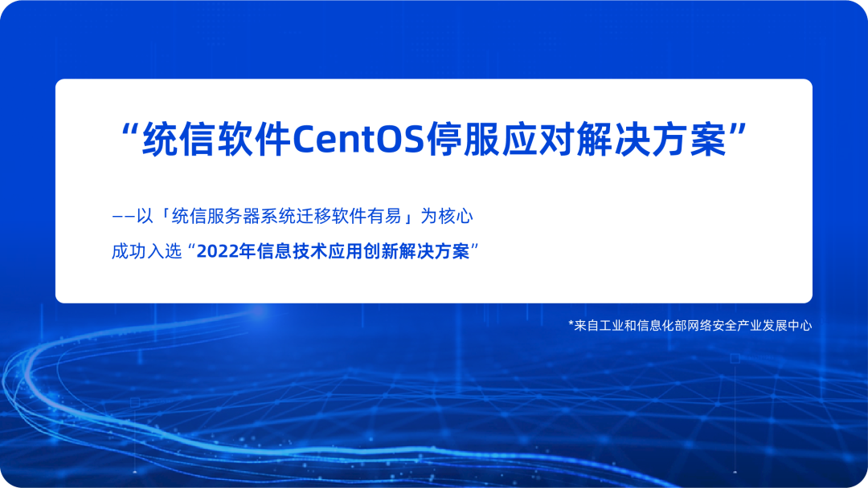

2023年12月，「统信服务器系统迁移软件有易」斩获**2023信创“大比武”活动通信赛道一等奖。**这是一项集技术、创新和协作于一体的竞赛，在众多参赛者中脱颖而出，彰显了统信软件卓越的实力和成就。



四大功能与更新要点

在最新版本中，「统信服务器系统迁移软件有易」新增支持将RHEL 6.X迁移至统信UOS服务器版，同时还新增支持单机迁移，即直接在待迁移主机上执行脚本即可完成迁移，而无需部署服务端。

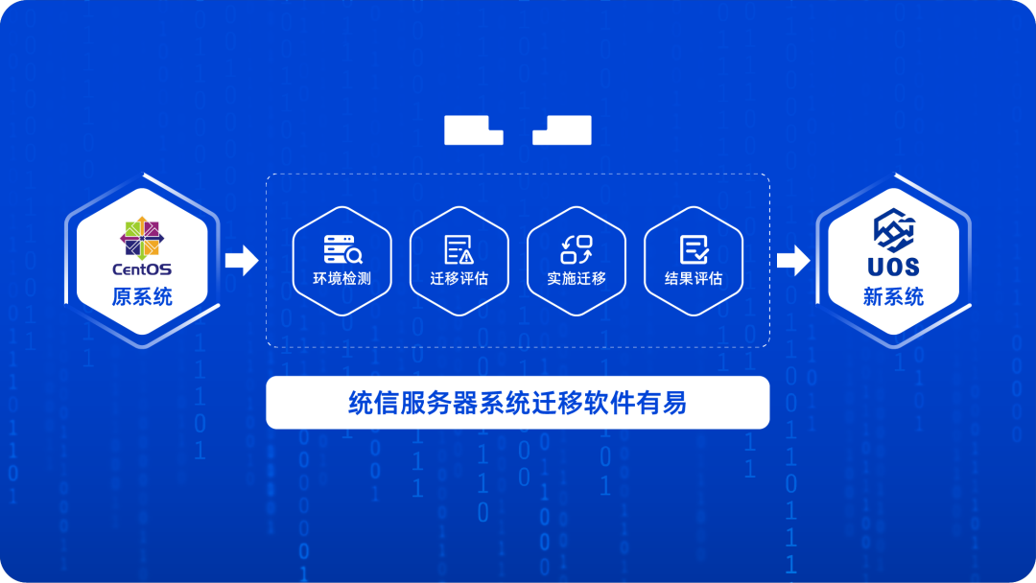

◈环境检测

**功能概述：**自动检测待迁移主机信息，帮助客户快速完成迁移前信息摸底。

在最新版本中，新增了非yum和rpm软件包的检查功能。该功能可以对软件包进行详细的检查，并将检查结果展示在报告中，以满足不同客户的需求。

◈迁移评估

**功能概述：**提供多项兼容性评估，辅助用户判断是否适合迁移。

在最新版本中，新增了风险评估模块，支持主机风险评估和软件包风险评估的可视化展示。此外，迁移检测报告中的硬件兼容性检测结果也得到了优化展示。这些增强和改进将为客户提供更多样化的功能，并进一步提升产品的使用体验。

◈实施迁移

**功能概述：**提供批量一键迁移、设置白名单、备份还原及迁移回写功能，在实施迁移过程中，实时展示进度及迁移状态。

在最新版本中，为配置管理模块添加了一个全新的软件源配置标签页，便于客户统一配置软件源。此外，在目标系统迁移时引入了一个新的特性：如果存在多个内核，客户可以灵活选择迁移的目标内核，从而更好地满足各种实际场景需求。

为了提供更好的客户体验，添加了一个Web端用户手册链接，使客户在使用过程中可以随时查看相关指南和说明。此外，为了强化系统的稳定性和可恢复性，新增了本地回退功能，即使在Agent主机重启或迁移完成后仍可回退至原系统。

除了增加新功能之外，我们还对一些原有功能进行了优化。首先，改进了软件源配置自动处理空格的功能，使其更加智能和高效。其次，对软件白名单功能进行了优化，增加了适用场景的提示和校验，以更好地满足客户的需求。

值得一提的是，通过将Agent所需依赖与系统解耦，成功解决了Agent安装过程中存在的系统兼容性难题，使得客户无需担心操作系统差异即可完成Agent的安装。

最后，对系统界面的功能菜单进行了整合和合并，以使操作更加简单和高效。这样，客户可以更轻松地查找和使用各种功能。

◈结果评估

**功能概述：**自动判断迁移成功与否，并提供迁移结果报告和迁移日志。

在最新版本中，新增了迁移前后统信UOS源中配置文件的对比功能。这一功能能够帮助客户快速比较两个不同系统或版本的配置文件，从而更好地了解系统迁移的效果。此外，还新增了迁移后的检查结果，包括内核及版本信息等详细展示。这些信息会直观地反映在迁移报告中，为客户提供更加全面的迁移信息和评估依据。

两大典型的应用场景

「统信服务器系统迁移软件有易」以其简洁易操作的图形界面，为客户提供安全可追溯的迁移服务，广泛应用于**党政军、金融、电信、能源**等关键行业，全面支持大数据、云计算应用下的操作系统存量替换和新增扩容场景。

**✔存量替换**：在保持原有硬件、应用环境不变的情况下完成平滑迁移。

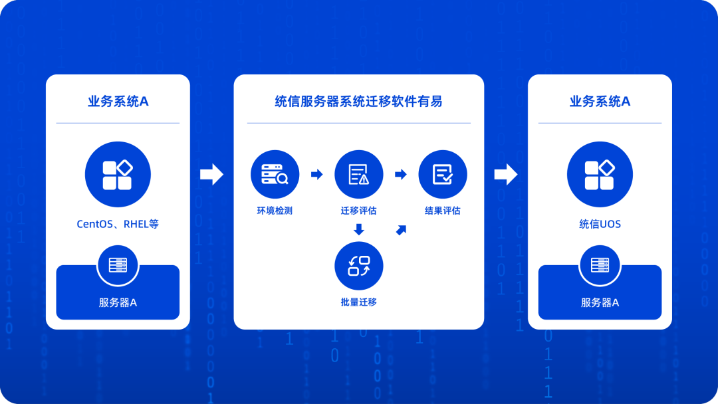

**✔新增扩容**：针对新购置的国产硬件，提供兼容性评估，辅助客户进行迁移。

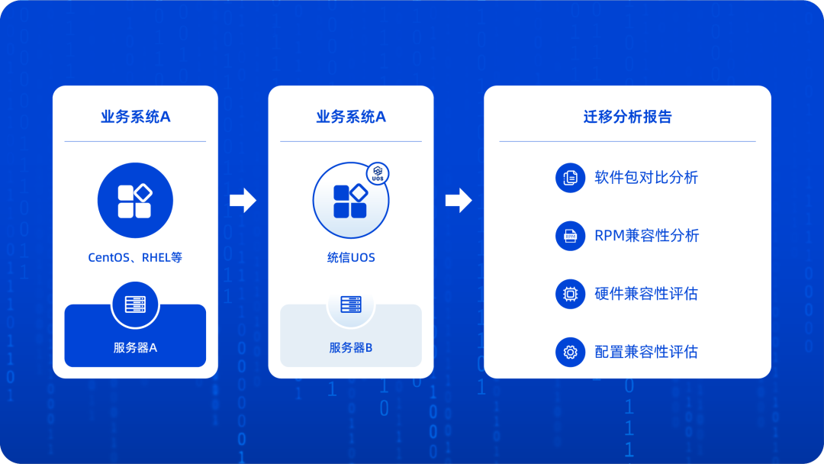

目前，统信软件推出的**“统信UOS服务器版+「统信服务器系统迁移软件有易」”迁移方案已被广泛使用**，并获得了国家机构、行业人士的高度重视与权威认可。该方案不仅可以满足广泛的迁移需求和业务场景，还可以实现CentOS的安全高效迁移。

统信UOS服务器版汲取国内外主流社区技术栈优势，深入技术底层结合国内外设计标准与规范以及各类用户业务应用需求，积极开展技术创新，全面支持国内外主流CPU架构和处理器厂商，在各种应用环境中，满足**强安全、高稳定、高性能、易维护以及泛兼容**等要求，是一款构建信息化设施环境的基础软件产品：

 ◎ 强安全

* 等保四级GB/T 20272-2019认证
* 商密二级GM/T 0028认证
* 全栈生态链支持国密
* 国际知名安全社区OpenSCAP官方首批支持的中国操作系统
* 21天推送一次补丁更新，每周进行漏洞修复推送

◎ 高稳定

* 稳定版Linux 4.19&5.10双内核
* 热补丁升级机制
* LTP 7*24小时测试用例通过率超98%
* 长时高负荷运行，卸荷后60秒内实现系统及各应用流畅运行

◎ 高性能

* 内存拷贝页技术，拷贝性能提升超70%，满并发优化提升10%
* 多种自研性能优化成果：文件读写性能提升4%、调度延迟减少10%、多并发锁竞争场景性能提升5%……
* 相比同类产品，UnixBench等测试全面领先

◎ 易维护

* 提供自研统信服务器系统迁移软件有易
* 提供自研统信服务器运维监管平台有幄
* 提供面向场景的AI系统调优能力

◎ 泛兼容

* 历史版本兼容性>98%，提供平滑升级方案
* 组件模块化设计，为用户最大限度解决底层依赖问题
* 全面通过整机适配兼容性测试（多种不同型号的整机）



2024年，所有使用CentOS的客户可能都需要直面一个难题，那就是系统迁移。统信软件为此打造的「统信服务器系统迁移软件有易」将成为您一个安全可靠的选择。**它不仅能够实现CentOS的无缝迁移，还能够达到降低成本、提高效率的目标。**未来，统信软件希望与您携手同行，共同应对CentOS停服所带来的挑战。

©统信软件技术有限公司。访问者可将本网站提供的内容或服务用于个人学习、研究或欣赏，以及其他非商业性或非盈利性用途，但同时应遵守著作权法及其他相关法律的规定，不得侵犯本网站及相关权利人的合法权利。除此以外，将本网站任何内容或服务进行转载，须备注：**该文档出自【faq.uniontech.com】统信软件知识分享平台**。否则统信软件将追究相关版权责任。